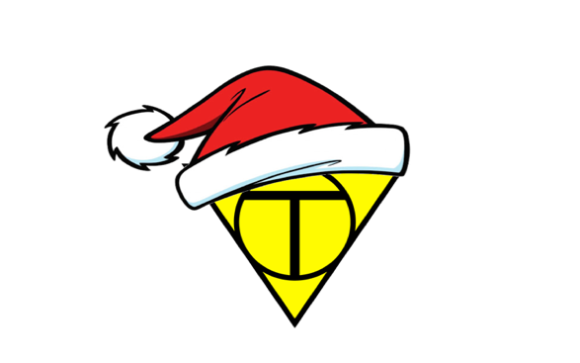**ÅRETS DUGNAD 2023 –**

SALG AV LODD TIL JULEKALENDEREN!

Os Fotball kan i samarbeid med gode sponsorer stolt presentere årets julekalender med fantastiske premier! Salg av lodd til kalenderen blir også i år klubbens dugnadssalg - og me treng alle på laget!

Salg av julelodd er ikkje eit krav, men klubben har ei forventning om at alle medlemmer tek del i dugnaden ved å selge minimum ***3 julelodd kvar***, og familier med fleire medlemmer om å selge minimum ***6 julelodd*** innad i husstanden.

***Individuell konkurranse med flotte premier***  
Det blir intern konkurranse mellom medlemma våre om kven som selger flest lodd i årets juledugnad. Premieringa blir slik etter kven som selger flest lodd:

1. Gåvekort på 1500kr på AMFI.
2. Gåvekort på 500kr på AMFI.
3. Gåvekort stor pizza på Peppes Pizza.
4. Alle som selger fleire enn 10 lodd innan 24.november kl. 12.00 er med i trekning av to billetter til Brann – Bodø/Glimt (herre) 26.11 eller Brann Kvinner – Lyon i Champions League 21.12. Vinner får velge. *Trekning av vinner 24.november.*

*Dugnadssalget varer til 15.desember, og vinnere blir publisert 16.desember.*

***Dugnadssalget foregår slik;***

Alt salg går gjennom vipps og eit lodd koster 100 kr. Ein selger lodd ved at kjøper vippser eit beløp, utifrå kor mange lodd den ynskjer, til Os Fotball 2020 (nr: 633807) under kategorien «Julekalender». Merk med eit navn om loddet skal til andre enn den som vippser og/eller eventuelt navnet til spelaren i loddsalget. Feks; «Ola Normann, loddselger Lykke Kuventræ».

Kvar enkelt kan kjøpe så mange lodd ein ynskjer, og eit lodd gjeld for alle dagar i kalenderen. Siste frist for å kjøpe lodd er 15.desember.

Dagens vinnar blir annonsert kvar dag før kl. 20.00 på Os Fotball sine sosiale medier (Os Fotball på facebook og osturnfotball på instagram).

Om det er spørsmål, ta kontakt med Marius Mikkelsen på mail: [marius@osfotball.no](mailto:marius@osfotball.no)

Godt dugnadssalg og god førjulstid!

Mvh Os Fotball